|  |
| --- |
| Hugo Pageaux  15/01/2023   |

|  |
| --- |
| Cognex |
| Logiciel Insight |
| Rapport du logiciel |



Table des matières

Présentation du Logiciel 1

Application du logiciel 1

Inspection 1

Mesure 1

Guidage/Alignement 1

OCR/OCV 1

Lecture de codes-barres 1

Installation de l’application 2

Lien pour obtenir le guide sur le produit : 2

Source : 2

# Présentation du Logiciel

La dernière version du logiciel In-Sight Explorer inclut un outil de détection des défauts de surface et un filtre de correction des scènes. L’outil de détection des défauts de surface simplifie la détection de défauts tels que des rayures, une décoloration, des traces noires ou de brûlure, des étiquettes plissées, de petites entailles, des déchirures ou de tout petits trous. Le nouveau filtre de correction des scènes équilibre les images dont l’éclairage est inégal afin de présenter aux outils de détection des défauts des images uniformément éclairées.

# Application du logiciel

## Inspection

Recherchez les erreurs d'assemblage, les défauts de surface, les pièces endommagées et les caractéristiques manquantes. Identifiez le sens, la forme et la position des objets et des caractéristiques.

## Mesure

Mesurez les pièces pour vérifier les dimensions critiques ainsi que les composants des produits pour les process de tri et de classification.

## Guidage/Alignement

Guidez les équipements d'automatisation et les dispositifs robotisés. Alignez les pièces pour les opérations d'assemblage de haute précision.

## OCR/OCV

Lisez et vérifiez les caractères alphanumériques marqués directement sur les pièces et imprimés sur les étiquettes.

## Lecture de codes-barres

Lisez les codes-barres 1D et les codes matriciels 2D dans le cadre d'une inspection globale.

# Installation de l’application

## Pour installer l’application vous pouvez utiliser l’outil « EasyBuilder » :

Un outil est mis à disposition « EasyBuilder » et il vous permet d’installer le logiciel de vision simplement. D’après le site officiel COGNEX, il y a 4 étapes seulement à faire :

* Démarrage - Recherchez un système de vision In-Sight sur le réseau, puis laissez-vous guider pour le lancement du système de vision et le paramétrage des étalonnages en échelle et non linéaires.
* Outils d'installation - Une fois que vous avez trouvé la pièce, une bibliothèque composée de plus de 22 outils de vision est à votre disposition pour examiner la pièce.
* Configuration - Un outil de configuration de type pointer-cliquer permet de sélectionner facilement les données à transmettre ainsi que le protocole à utiliser pour communiquer avec un API, un robot ou une IHM pour le recueil des données et l'archivage des résultats.
* Fin - En mode déploiement, des outils graphiques colorés, un tableau des résultats et le contrôle de la bande de film qui permet de revoir les images simplifient le dépannage de l'application et l'identification des mauvaises pièces.

### Lien pour obtenir le guide sur le produit :

<https://www.cognex.com/fr-fr/downloads/literaturemain?event=649fa31e-1838-4714-8932-c455a3cd5a69&cm_campid=7014W000000ub9oQAA>

## Sinon vous pouvez aussi Télécharger l’application sur le site marchand et par la suite se connecter à la caméra :

### Lien pour obtenir le Logiciel In-sight Explorer(choisissez la version la plus récente)

<https://support.cognex.com/en/downloads/in-sight/software-firmware>

Sur le site, choisissez « In-Sight Explorer Software » dans le menu déroulant présenté ci-dessous :

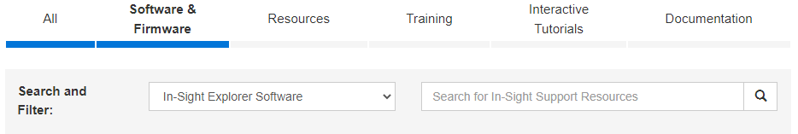

Ensuite veuillez suivre ces étapes pour le bon fonctionnement de l’installation.

Tout d’abord il se peut qu’une fenêtre s’ouvre en vous demandant d’installer des logiciels prérequis pour le bon fonctionnement de notre logiciel Insight. Acceptez d’installer ces logiciels.

Quand vous lancez l’executeur vous obtener ceci :

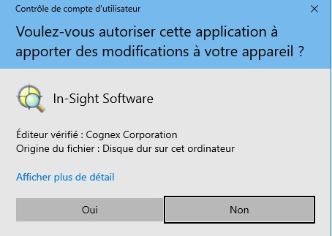

Vous devez simplement appuyer sur « oui ».

Maintenant appuyer sur le bouton installer :

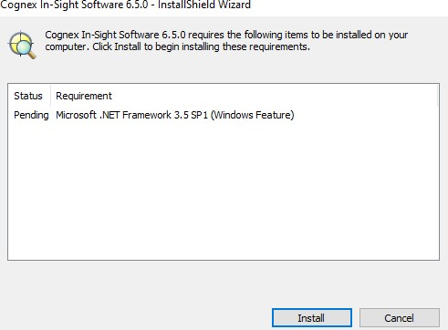

Appuyé sur « oui » :

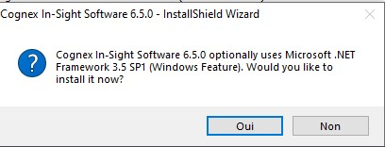

Pendant l’installation vous aurez une erreur, faites en sorte de continuer l’installation.

Normalement vous obtenez cette fenêtre :

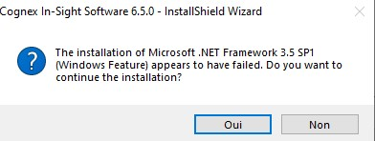

Et maintenant vous continuerais a cliquer pour continuer l’installation via cette fenêtre pop-up ci-dessous :

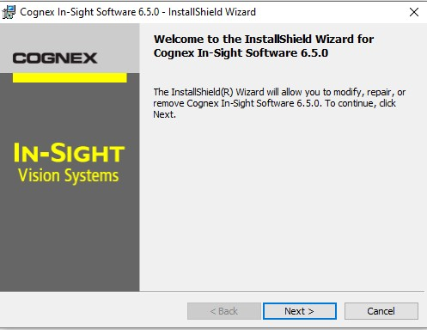

# Source :

<https://www.cognex.com/fr-fr/products/machine-vision/2d-machine-vision-systems/in-sight-vision-software>

<http://www.industrie-mag.com/article2850.html>